Czwartek 14.05.2020

,, Muzyka okolicznościowa’’

1. Proszę przeczytać dziecku kilka informacji na temat muzyki okolicznościowej, a następnie wysłuchać kilku utworów związanych z tym tematem.

Jak już wiesz, muzyka towarzyszy ludziom w wielu okolicznościach. I dlatego jest wiele rodzajów muzyki, odpowiadającej danej chwili. Kiedy masz urodziny, goście i rodzina śpiewają Ci "Sto lat", kiedy oglądasz w telewizji paradę wojskową, wtedy słychać muzykę marszową, w miejscach, gdzie ludzie chcą potańczyć, króluje muzyka taneczna, a w filharmonii muzyka klasyczna. Jest jeszcze muzyka ludowa, którą można usłyszeć w każdym regionie naszego kraju lub też na koncertach. Nie możemy też zapominać o muzyce relaksacyjnej, przy której chętnie odpoczywa każdy człowiek lub też muzyce filmowej, która pięknie ilustruje treść filmu.

Posłuchaj teraz niektórych gatunków muzycznych i zastanów się, do jakich okoliczności najbardziej pasują.

https://youtu.be/mThCMTobSQ0

https://youtu.be/6BwHuwiknOs

https://youtu.be/g7dPeWMoT4c

https://youtu.be/DtGGNRHT160

https://youtu.be/oy2zDJPIgwc

2. „Do przedszkola wpadły nutki” – wprowadzenie zapisu nutowego.

Proszę zapytać dziecko czy wie do czego służą litery. Zapewne odpowie, że do zapisywania wyrazów. Tak, wyrazy zapisuje się za pomocą liter. Dalej proszę powiedzieć dziecku, że muzykę też można zapisać. Do zapisania muzyki służą nuty.
Proszę wysłuchać piosenkę:
https://youtu.be/pP5LwJA1Gu0

Dalej proszę powiedzieć dziecku, że tak jak wyrazy zapisujemy w zeszycie (my piszemy w zeszycie w trzy linie), tak samo muzykę zapisujemy w zeszycie, tylko że jest to zeszyt w pięciolinie.
Jest pięć linii, prawda? Na początku pięciolinii stoi klucz wiolinowy, przechodzi on przez wszystkie linie. Klucz, jak sama nazwa mówi służy do otwierania. Tak jak kluczem do drzwi otwieramy drzwi, tak muzykę otwieramy kluczem wiolinowym. Aby prawidłowo zagrać muzykę klucz wiolinowy stawiamy na początku każdej pięciolinii.
Jak narysować klucz wiolinowy mamy pokazane w poniższym filmiku.
https://youtu.be/ot0q9Q_cMG8

Za kluczem wiolinowym stoją nuty, które pokazują nam, jak należy grać. Tak jak literki mają swoje nazwy, np. (a, t); tak i nuty mają swoje nazwy. Nazwy te mówią nam jaką długość ma dany dźwięk. Cała nuta trwa najdłużej, a trzydziestodwójka najkrócej.

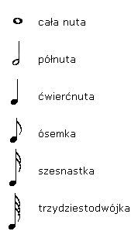

Nuty zapisujemy na pięciolinii. Miejsce położenia nuty na pięciolinii wskazuje, jak należy daną nutę zagrać.
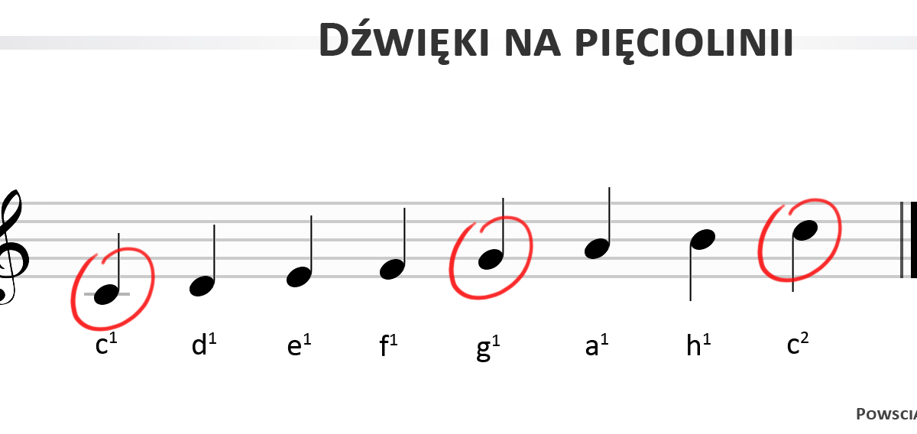
Jak widać każda nuta jest napisana na innej linii. To właśnie jest miejsce nuty na pięciolinii. W zależności od tego na jakim miejscu znajduje się nuta, taki dźwięk określa. Tak jak widać wyżej są to dźwięki: c, d, e, f, g, a, h, c. Można je zapisać także za pomocą solmizacji czyli do, re, mi, fa, sol, la, si, do.

Najprostszą muzyką, którą można zapisać na pięciolinii jest Gama C – dur, którą zapewne każdy potrafi zaśpiewać. 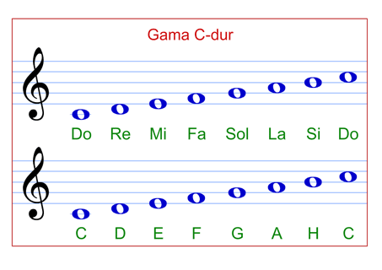
Niżej podaję link do wspólnego zaśpiewania Gamy C – dur.
https://youtu.be/OTH53jsOB6U

3. „Zabawy na pięciolinii” – zabawa dydaktyczna.
Proszę narysować na białej kartce pięciolinię, tak jak widać na poprzednich obrazkach oraz przygotować 6 nakrętek (będą to nutki). Proszę przeczytać wiersz, a zadaniem dziecka jest umieszczanie nutek zgodnie z jego treścią.
"Skaczące nutki" A. Bober

Pierwsza nutka, na pierwszej linii się ustawiła.
Druga nutka, na drugą linię wskoczyła.
Trzecia nutka, na trzeciej linii usiadła,
Czwarta nutka, na czwartą linie się wkradła.
Piąta nutka, na piąta linię się wspięła,
A szósta nutka nad liniami zasnęła.

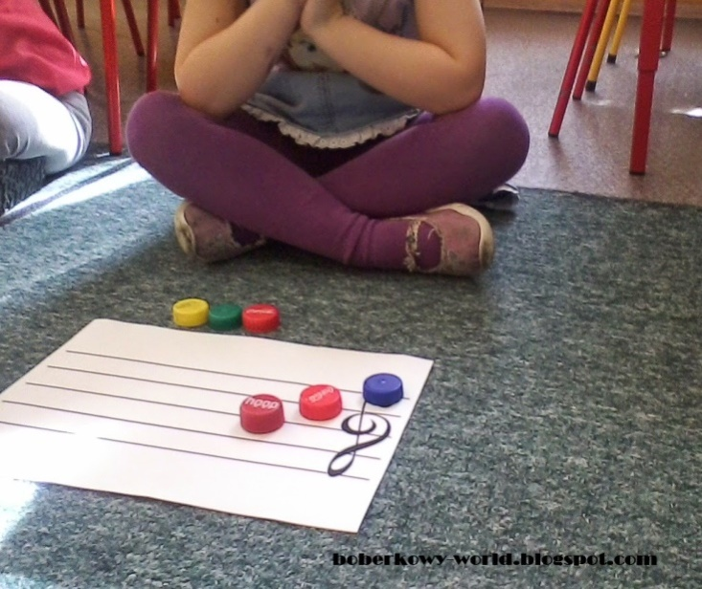
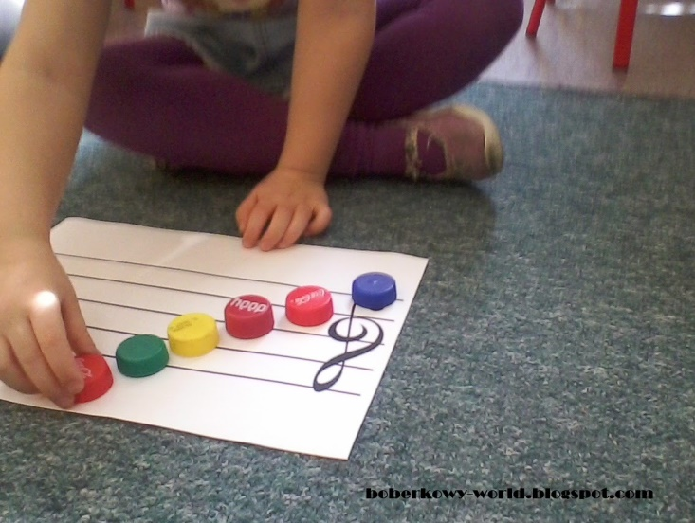
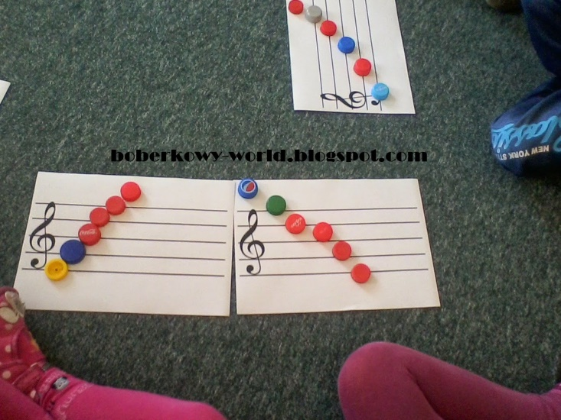

4. „Ile jest instrumentów?” – zabawy matematyczne.
Proszę przeczytać dziecku poniższe zadania. Proszę aby działania układały dzieci za pomocą cyferek dostępnych w ALFABECIE.
Podczas koncertu grało wielu muzyków. Było 3 saksofonistów, 2 pianistów i 1 skrzypek. Ilu muzyków grało podczas koncertu?

W sklepie muzycznym mama kupiła instrumenty dla dzieci. Dla Kasi kupiła 2 bębenki, a dla Oli kupiła gitarę. Ile instrumentów kupiła mama?

W sali przedszkolnej znajduje się wiele instrumentów. Jest 1 ukulele, 3 tamburyna i 5 marakasów. Ile instrumentów jest w sali przedszkolnej?

5. Zabawa ruchowa „Muzyczne ćwiczenia”.
Proszę włączyć nagranie dowolnego utworu. Dziecko swobodnie tańczy. Rodzic zatrzymuje muzykę i wydaje polecenia, np. zrób 5 przysiadów. Po wykonaniu zadania rodzic włącza znowu muzykę, na kolejne zatrzymanie wydaje polecenia – zrób 4 pajacyki. Można tak się bawić wydając coraz to inne polecenia ćwiczeń (podskoki obunóż, podskoki na jednej nodze, skłony, itd.)

Do wykonania Karty Pracy z części 4 strony 19a, 20b.

